附录D 组分温度初值反演结果

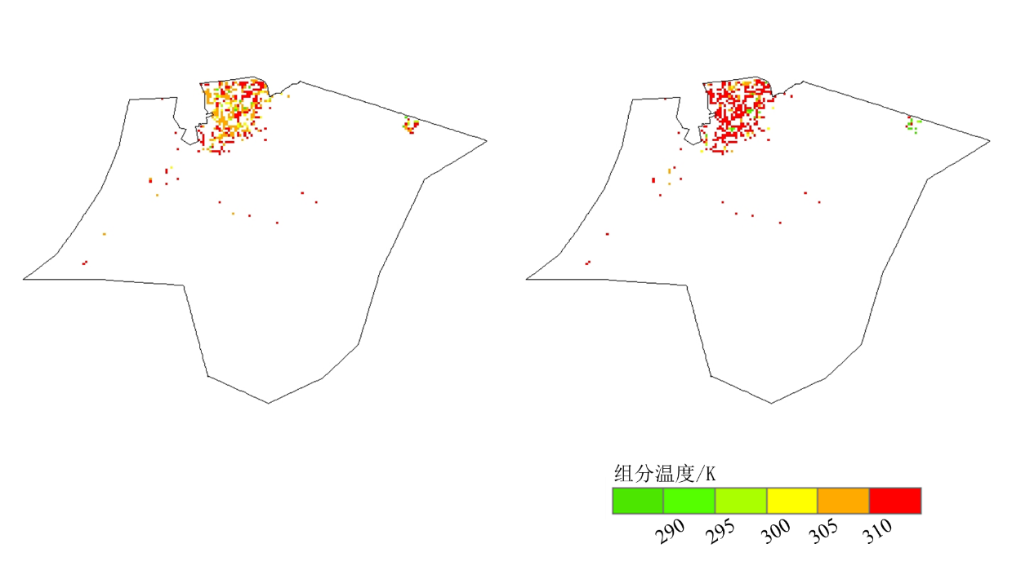

图d.1 2016-05-25早巴彦陶来地区植被（左）和土壤（右）组分温度初值反演结果

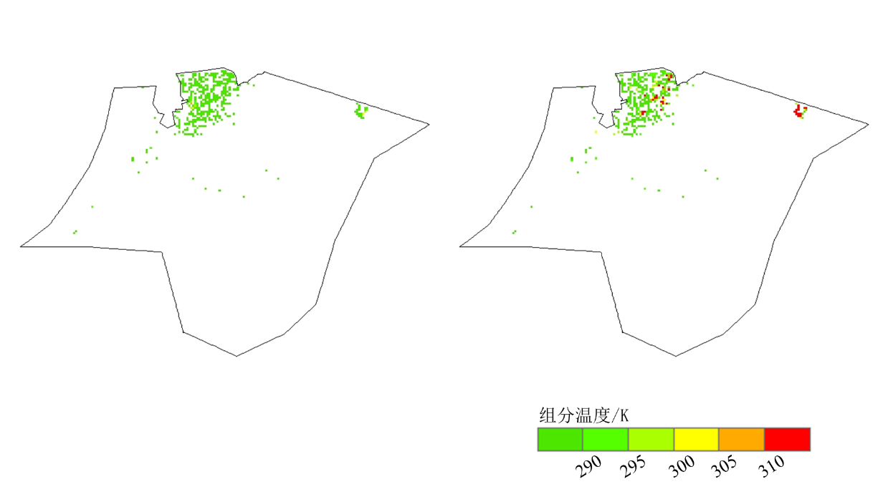

图d.2 2016-05-26晚巴彦陶来地区植被（左）和土壤（右）组分温度初值反演结果

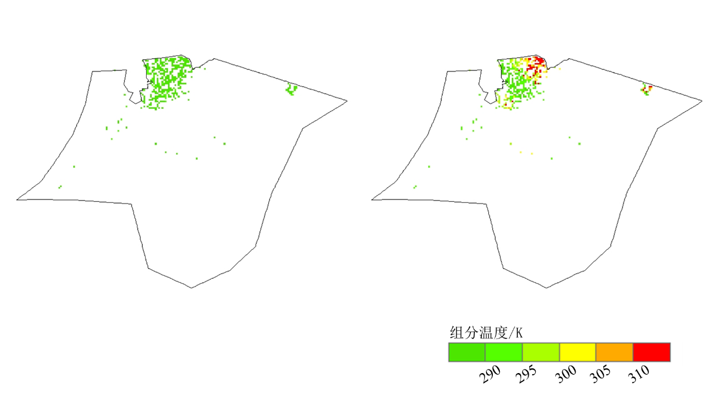

图d.3 2016-06-06晚巴彦陶来地区植被（左）和土壤（右）组分温度初值反演结果

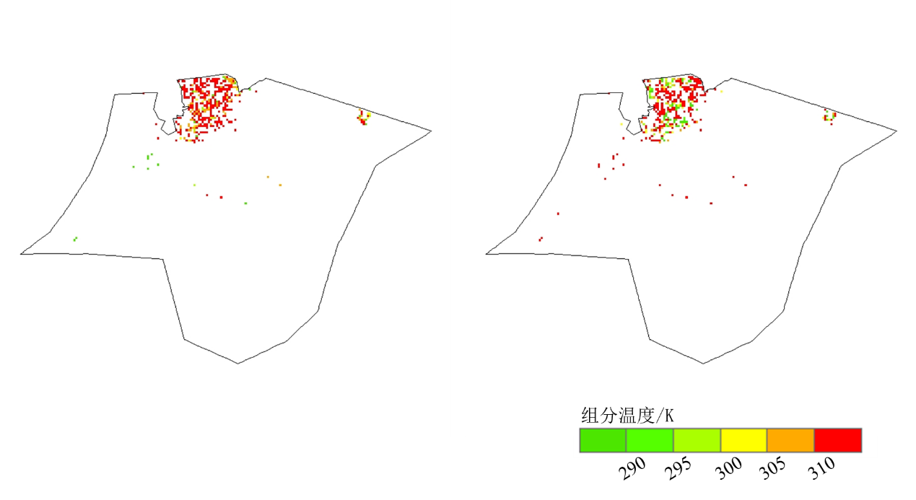

图d.4 2016-06-09早巴彦陶来地区植被（左）和土壤（右）组分温度初值反演结果

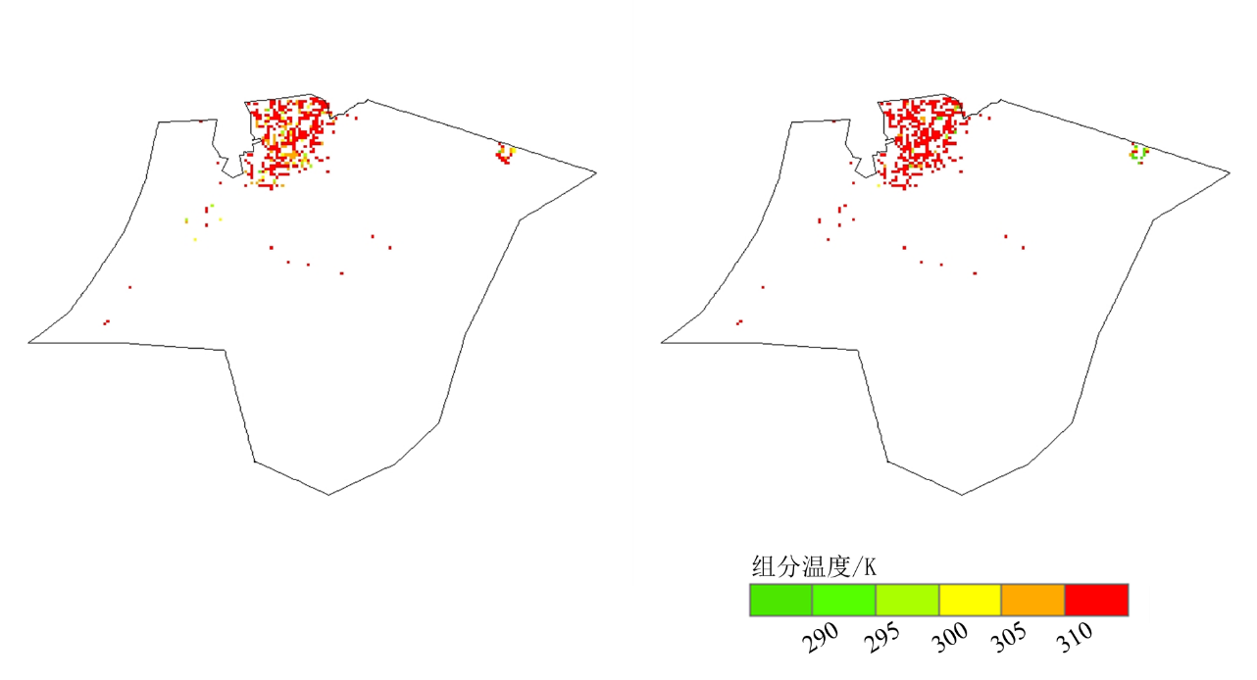

图d.5 2016-06-17早巴彦陶来地区植被（左）和土壤（右）组分温度初值反演结果

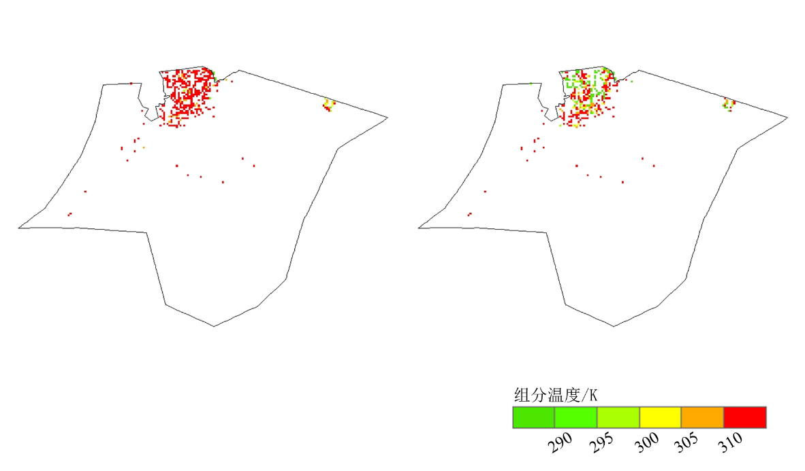

图d.6 2016-06-21早巴彦陶来地区植被（左）和土壤（右）组分温度初值反演结果

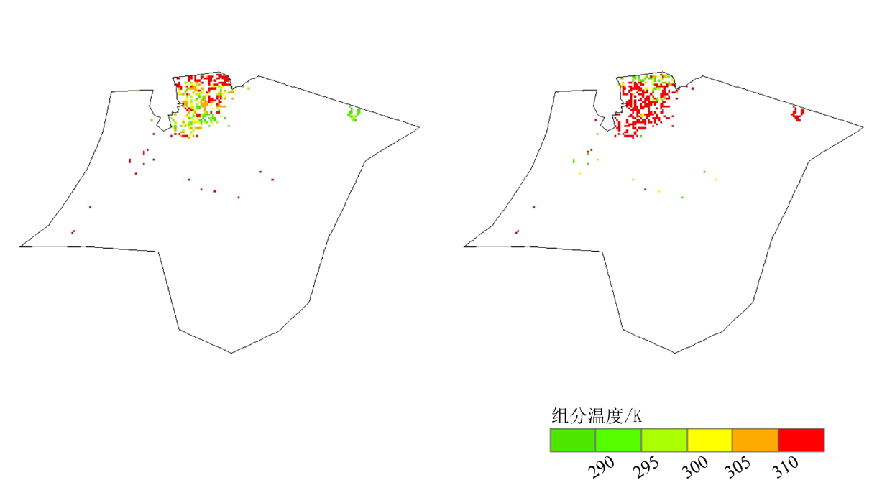

图d.7 2016-06-29早巴彦陶来地区植被（左）和土壤（右）组分温度初值反演结果

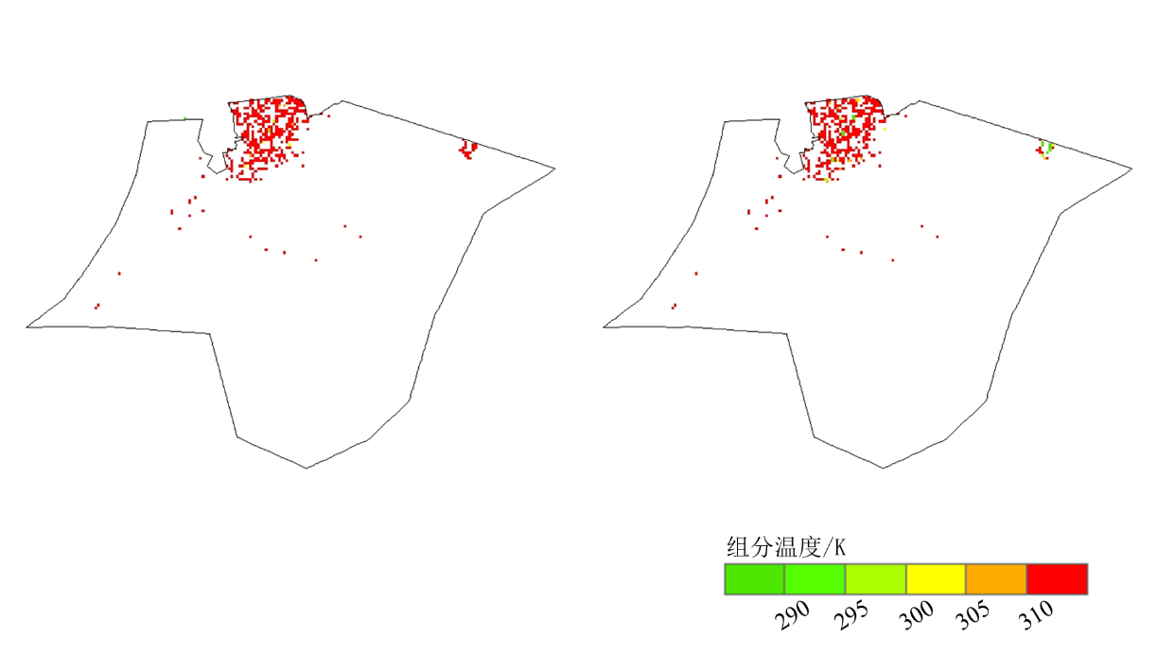

图d.8 2016-07-03早巴彦陶来地区植被（左）和土壤（右）组分温度初值反演结果

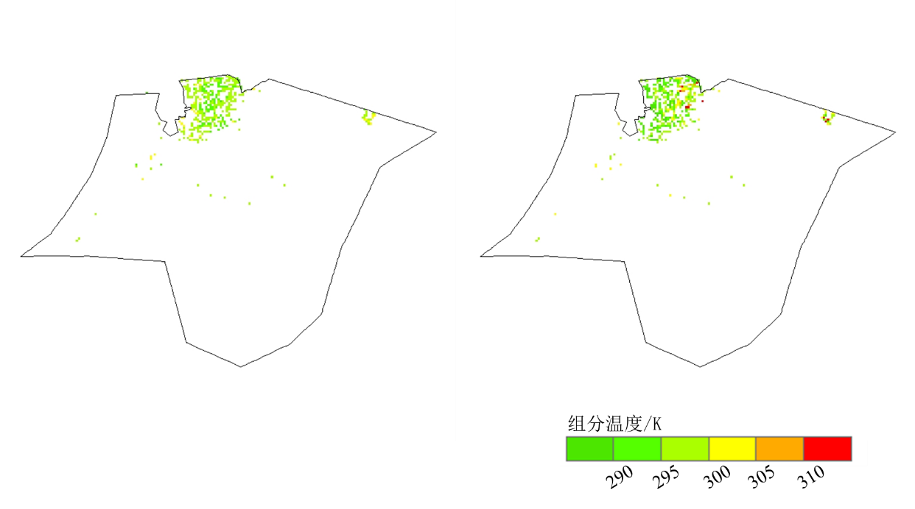

图d.9 2016-07-03晚巴彦陶来地区植被（左）和土壤（右）组分温度初值反演结果

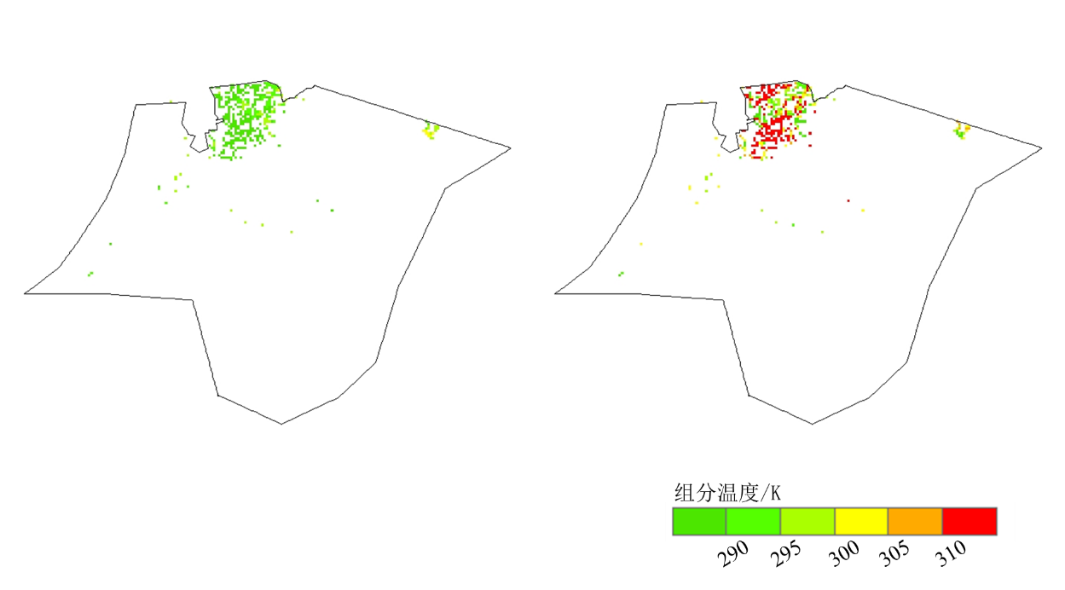

图d.10 2016-07-11早巴彦陶来地区植被（左）和土壤（右）组分温度初值反演结果

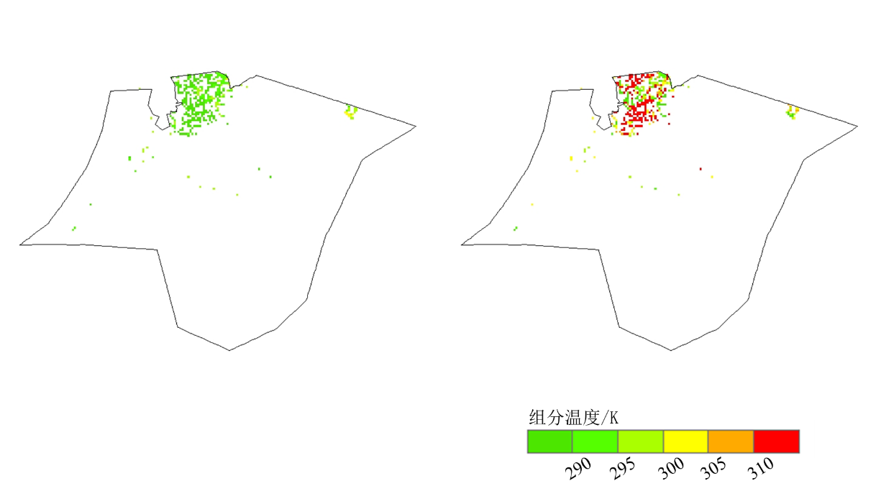

图d.11 2016-07-11晚巴彦陶来地区植被（左）和土壤（右）组分温度初值反演结果

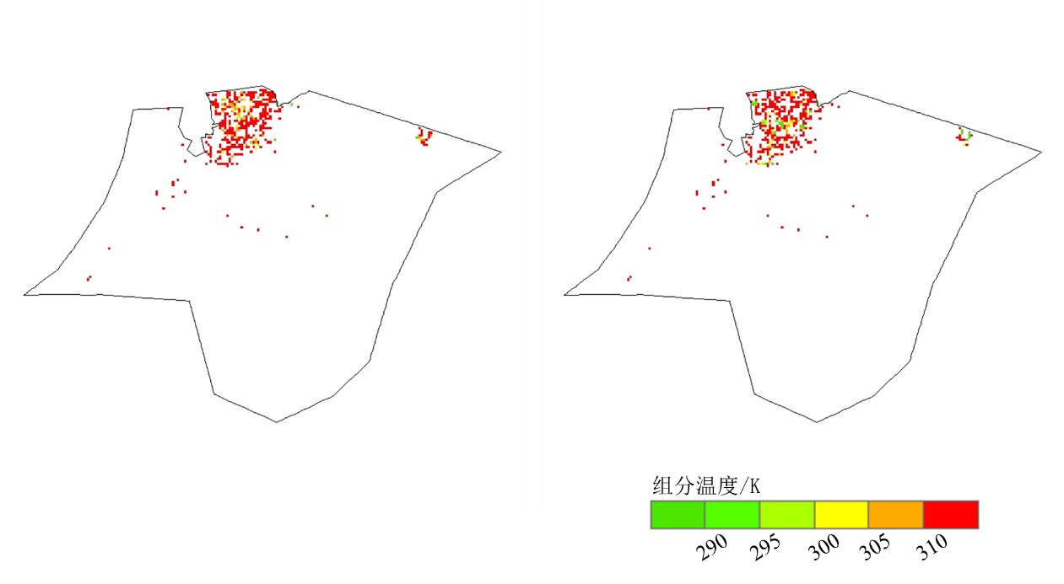

图d.12 2016-07-14早巴彦陶来地区植被（左）和土壤（右）组分温度初值反演结果

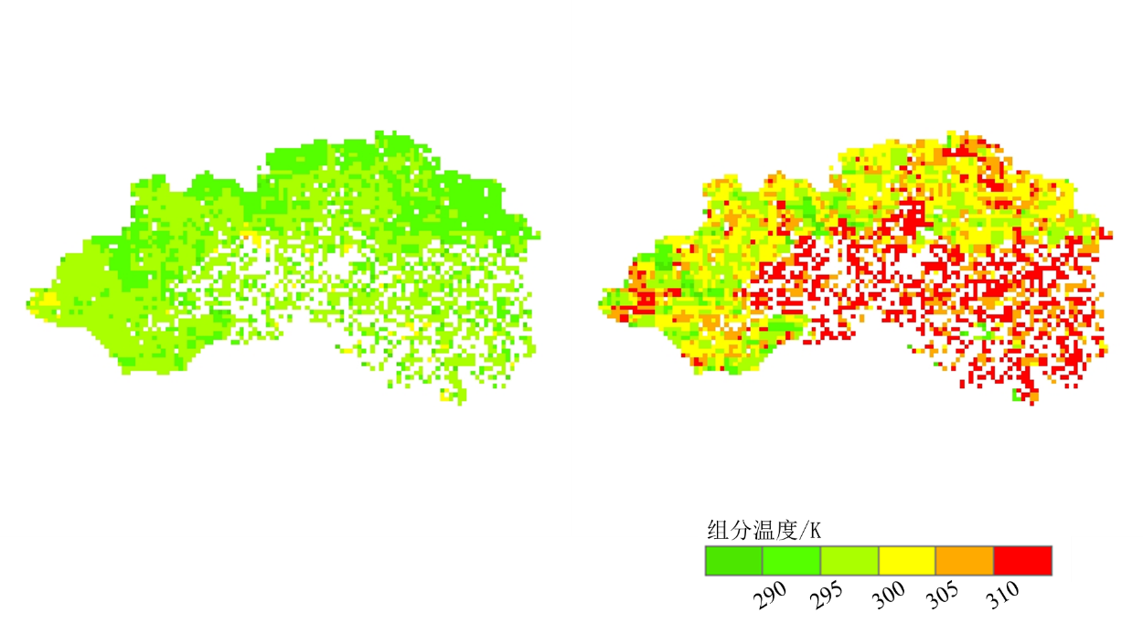

图d.13 2018-05-23早昌平地区植被（左）和土壤（右）组分温度初值反演结果

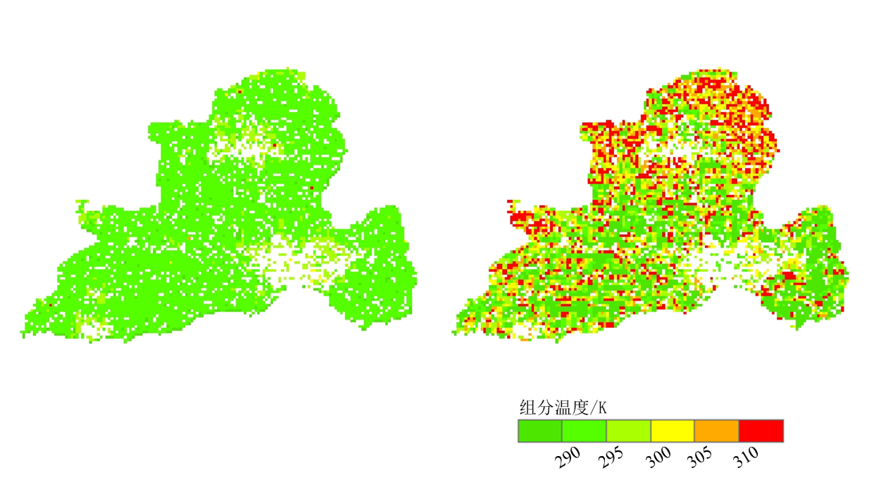

图d.14 2019-03-22早漯河地区植被（左）和土壤（右）组分温度初值反演结果

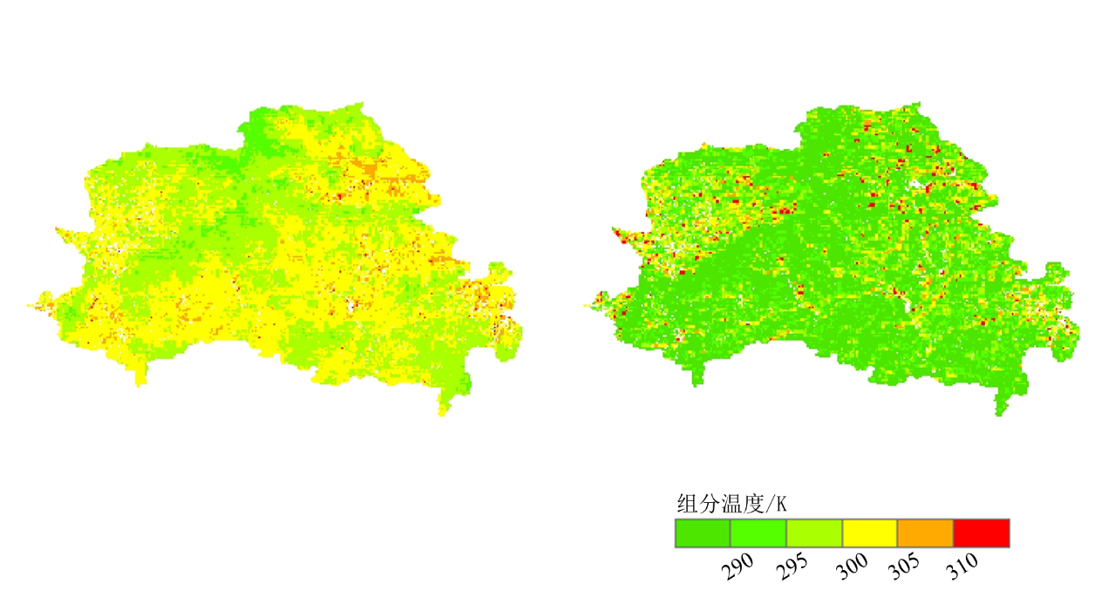

图d.15 2019-08-31早围场地区植被（左）和土壤（右）组分温度初值反演结果

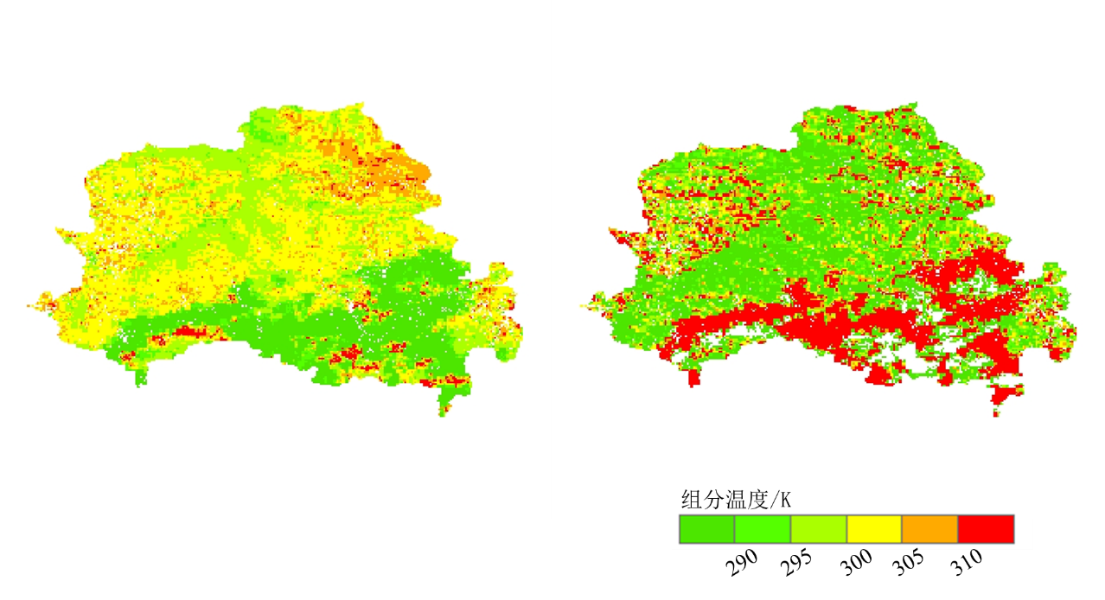

图d.16 2019-09-01早围场地区植被（左）和土壤（右）组分温度初值反演结果

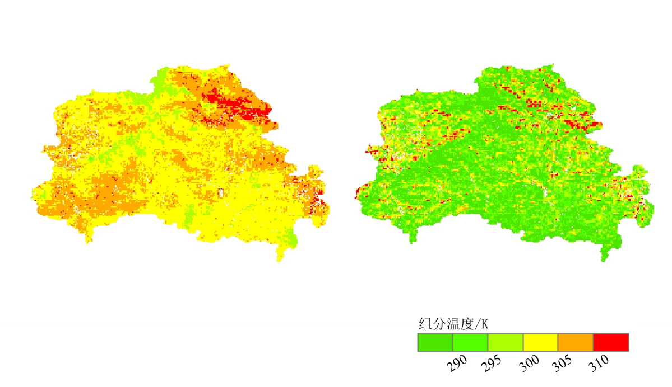

图d.17 2019-09-02早围场地区植被（左）和土壤（右）组分温度初值反演结果

附录E 迭代法反演黑河地区组分温度结果

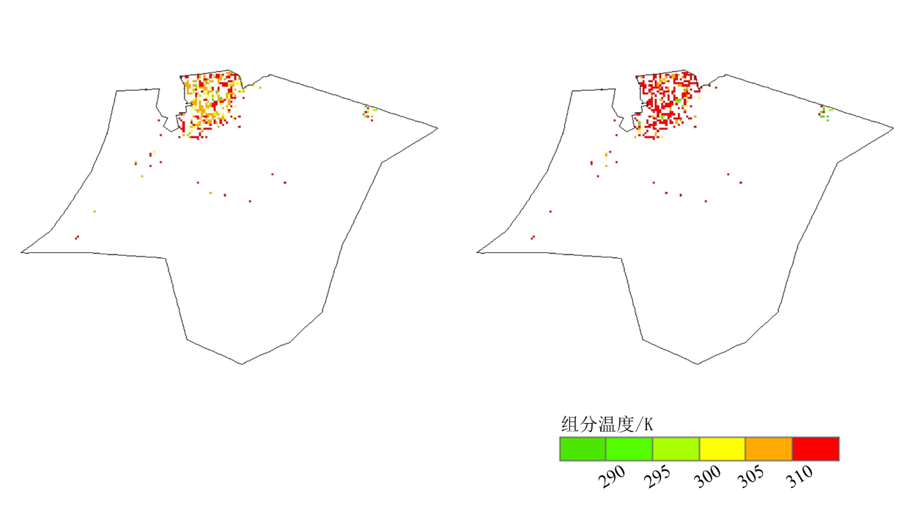

图e.1 2016-05-25早巴彦陶来地区植被（左）和土壤（右）组分温度反演结果

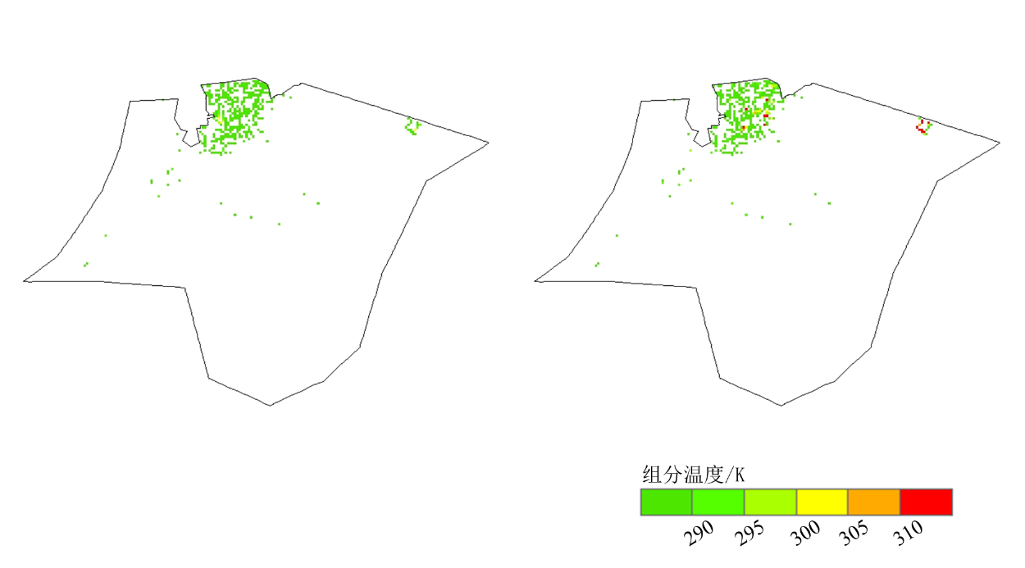

图e.2 2016-05-26晚巴彦陶来地区植被（左）和土壤（右）组分温度反演结果

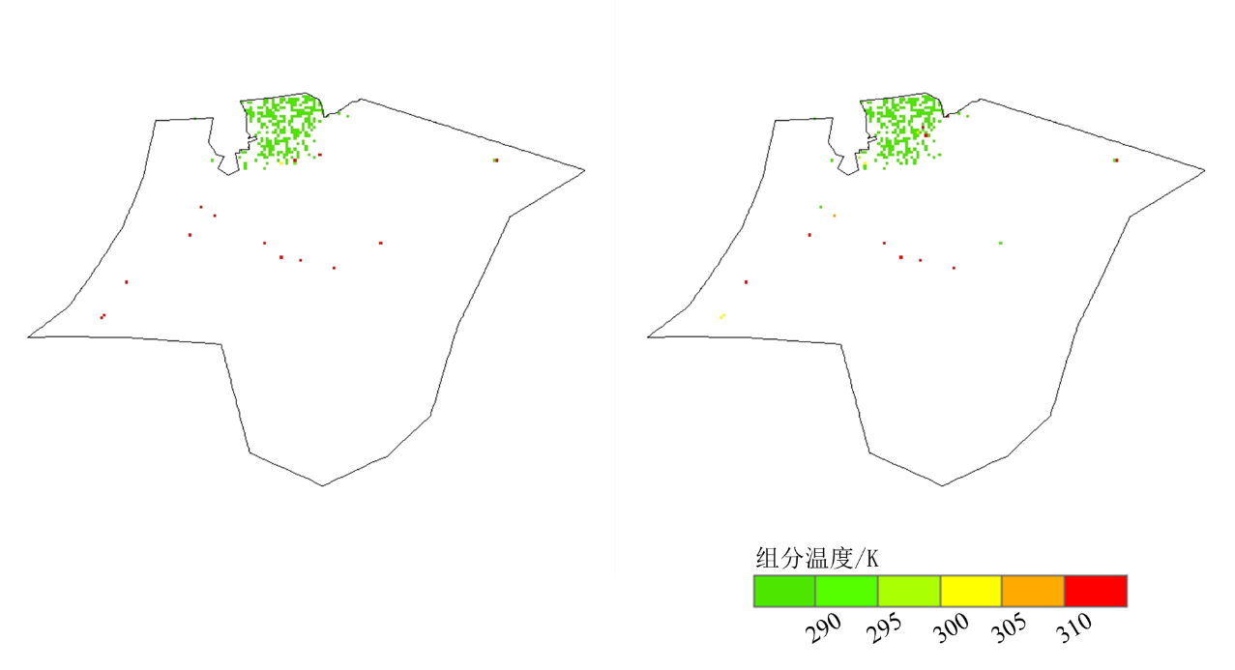

图e.3 2016-06-06晚巴彦陶来地区植被（左）和土壤（右）组分温度反演结果

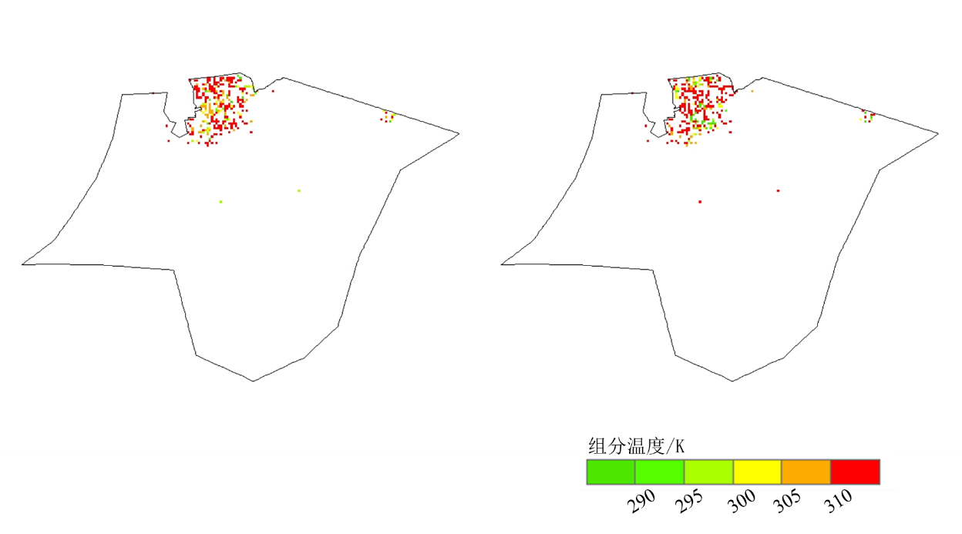

图e.4 2016-06-09早巴彦陶来地区植被（左）和土壤（右）组分温度反演结果

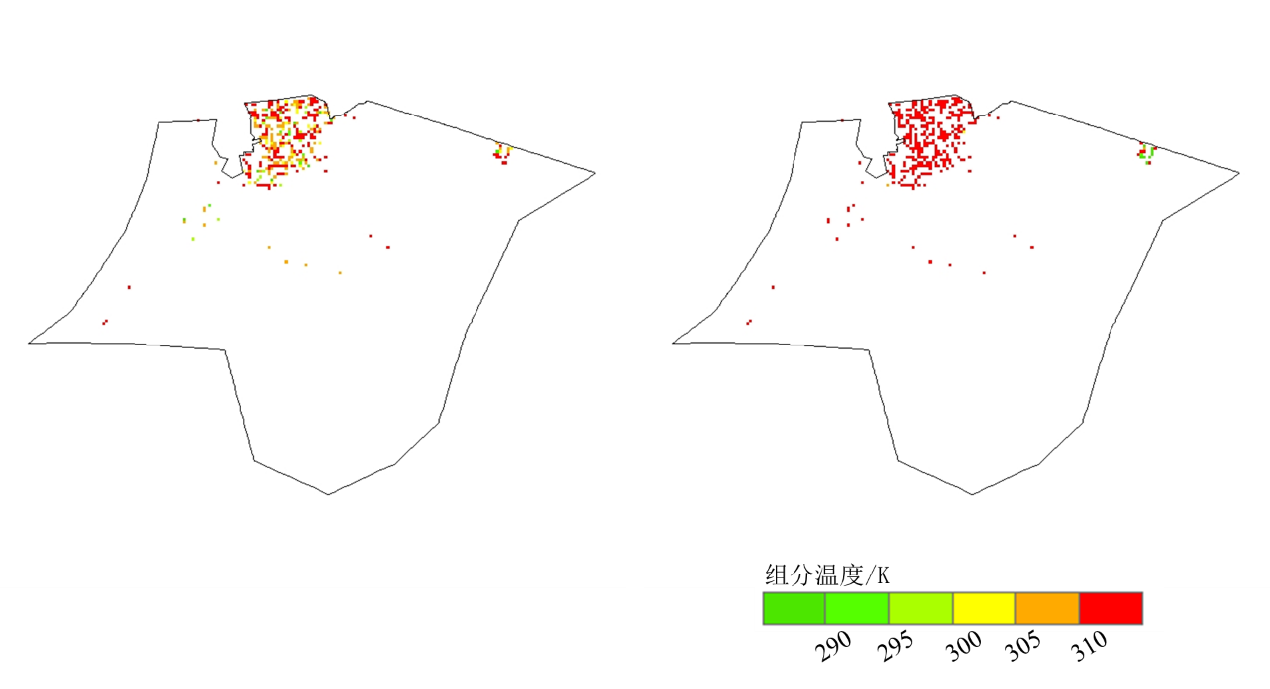

图e.5 2016-06-17早巴彦陶来地区植被（左）和土壤（右）组分温度反演结果

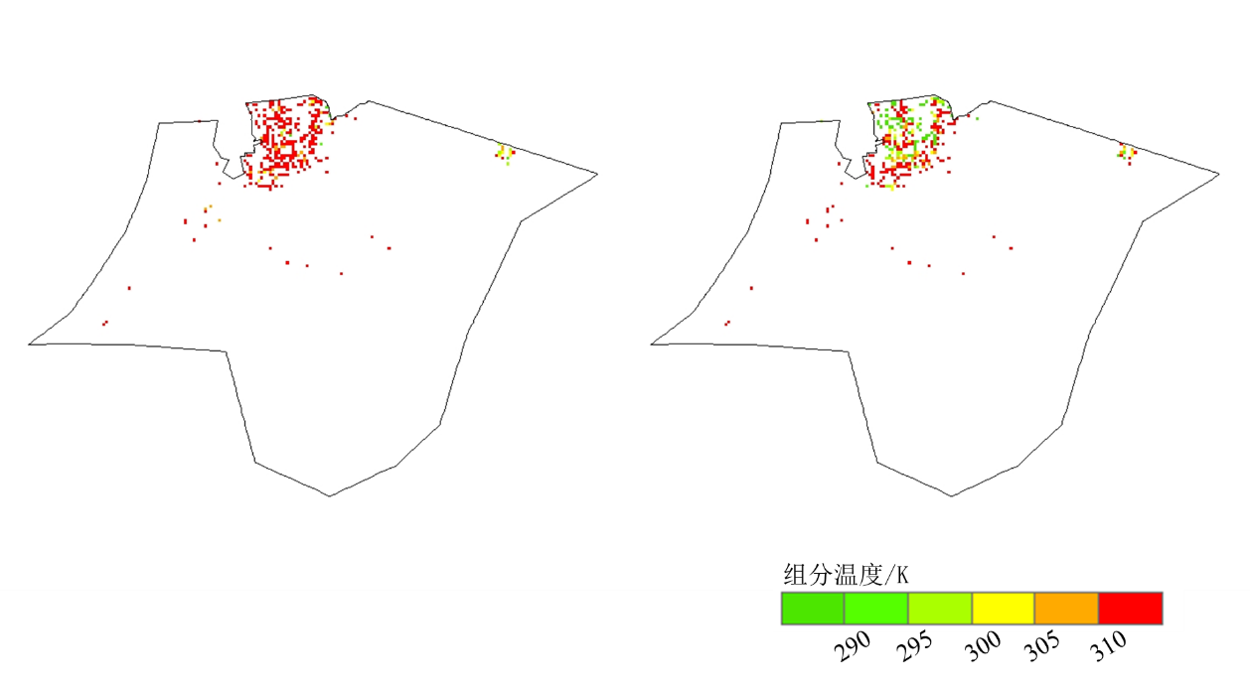

图e.6 2016-06-21早巴彦陶来地区植被（左）和土壤（右）组分温度反演结果

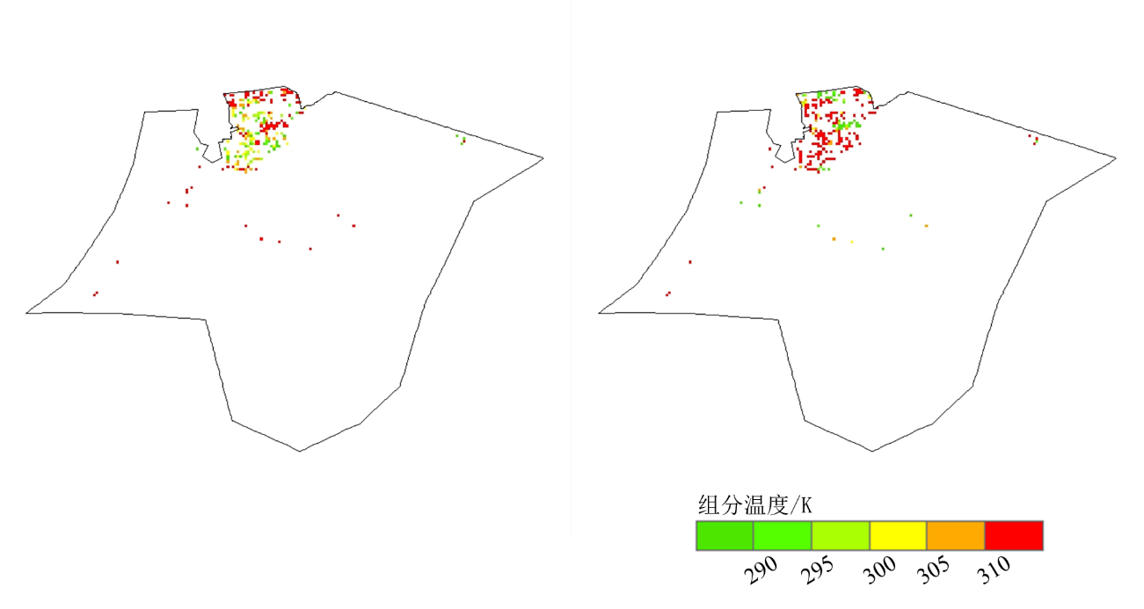

图e.7 2016-06-29早巴彦陶来地区植被（左）和土壤（右）组分温度反演结果

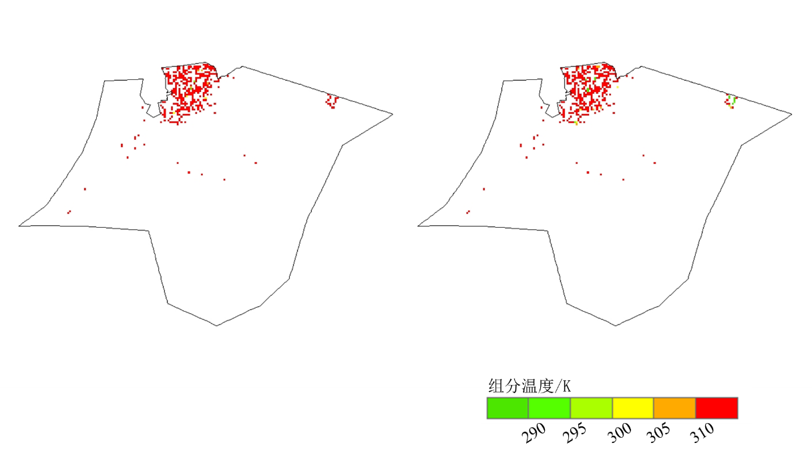

图e.8 2016-07-03早巴彦陶来地区植被（左）和土壤（右）组分温度反演结果

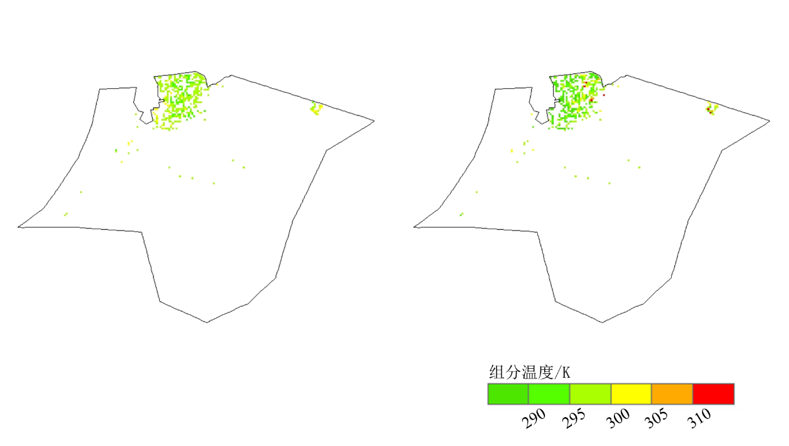

图e.9 2016-07-03晚巴彦陶来地区植被（左）和土壤（右）组分温度反演结果

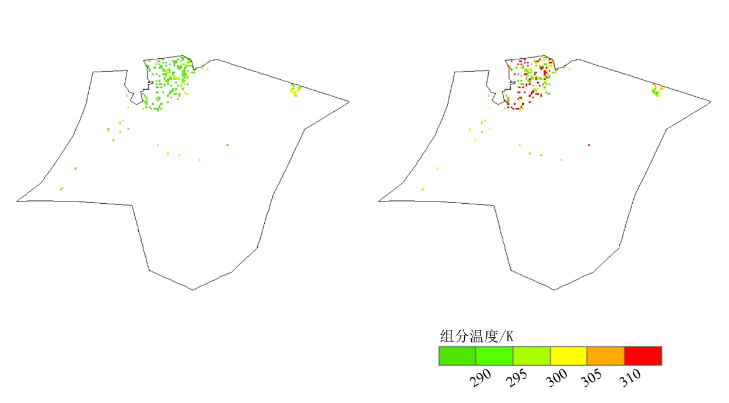

图e.10 2016-07-11早巴彦陶来地区植被（左）和土壤（右）组分温度反演结果

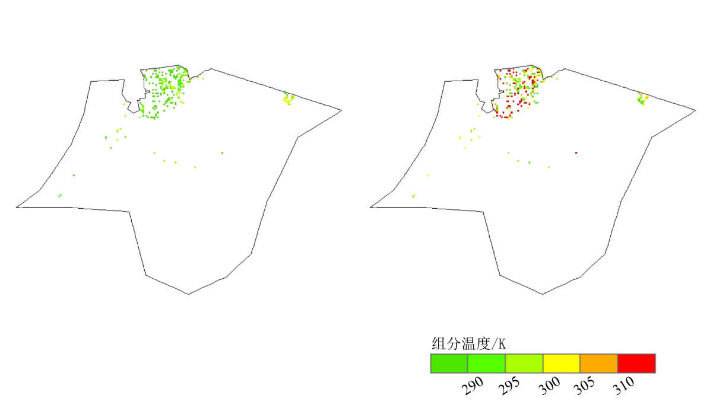

图e.11 2016-07-11晚巴彦陶来地区植被（左）和土壤（右）组分温度反演结果

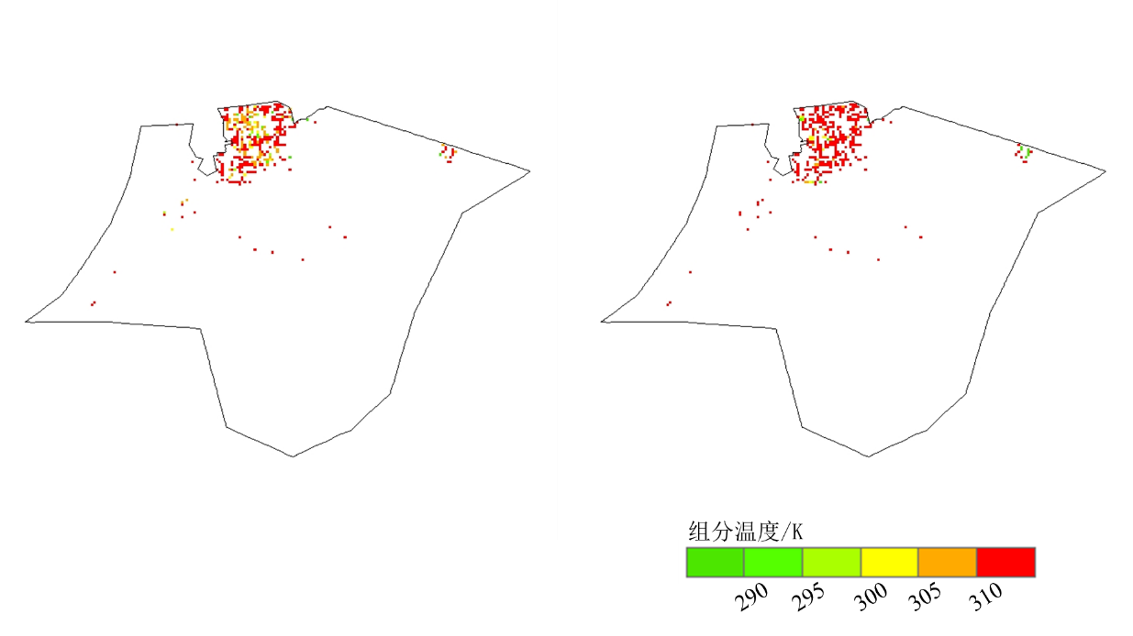

图e.12 2016-07-14早巴彦陶来地区植被（左）和土壤（右）组分温度反演结果

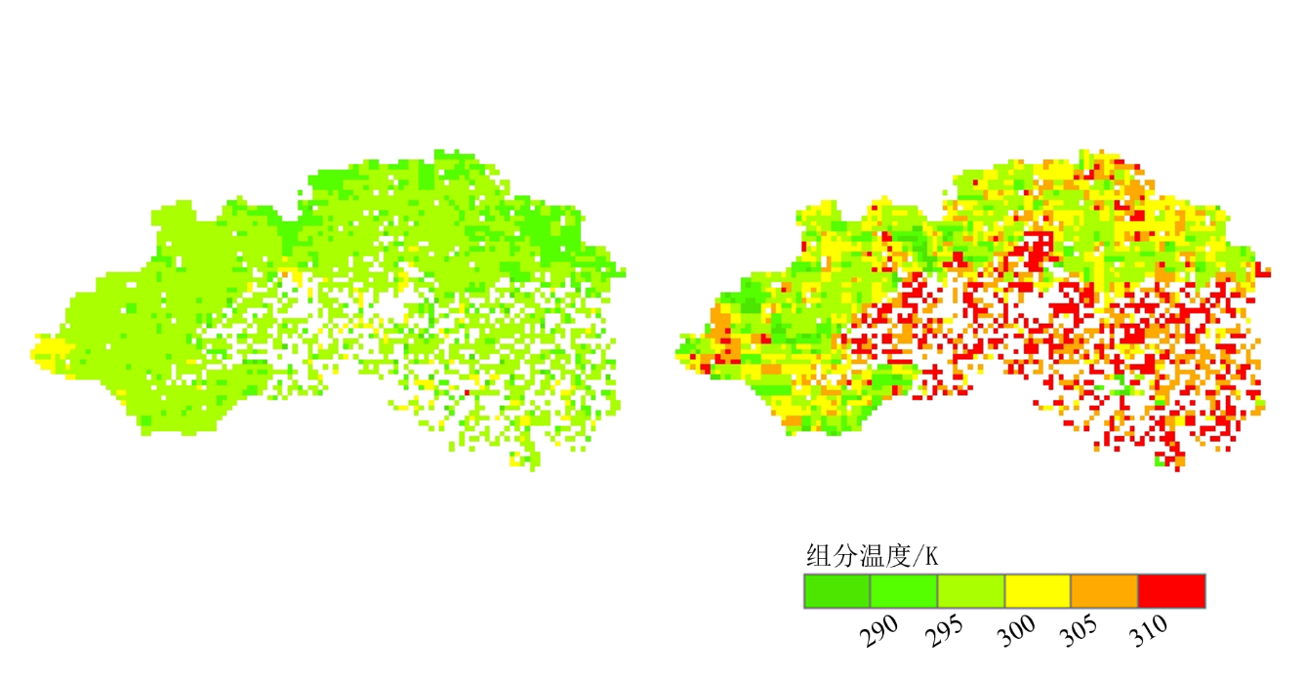

图e.13 2018-05-23早昌平地区植被（左）和土壤（右）组分温度反演结果

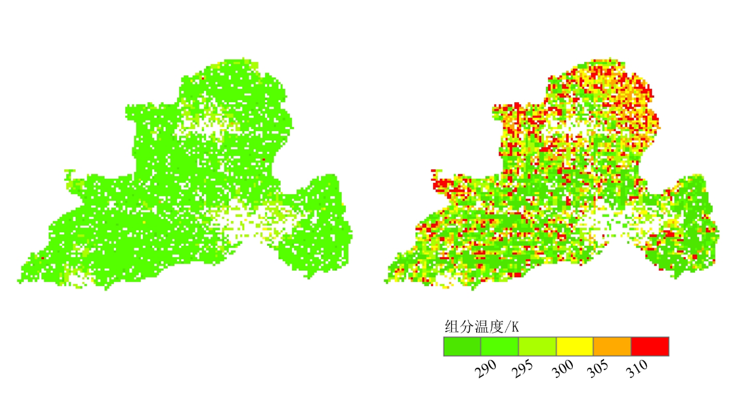

图e.14 2019-03-22早漯河地区植被（左）和土壤（右）组分温度反演结果

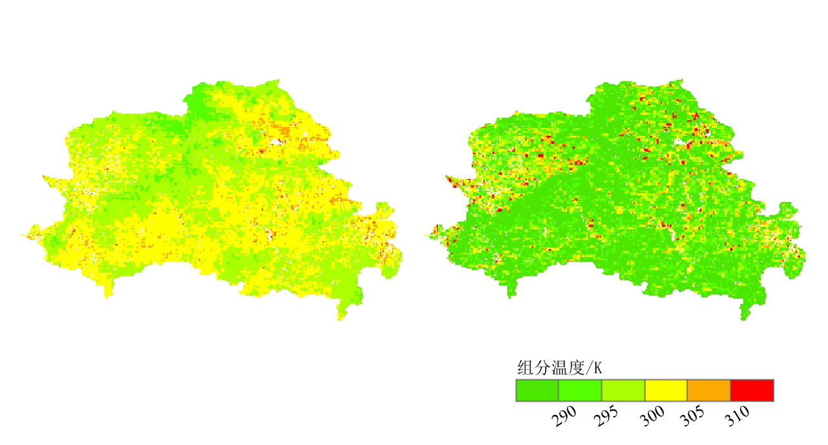

图e.15 2019-08-31早围场地区植被（左）和土壤（右）组分温度反演结果

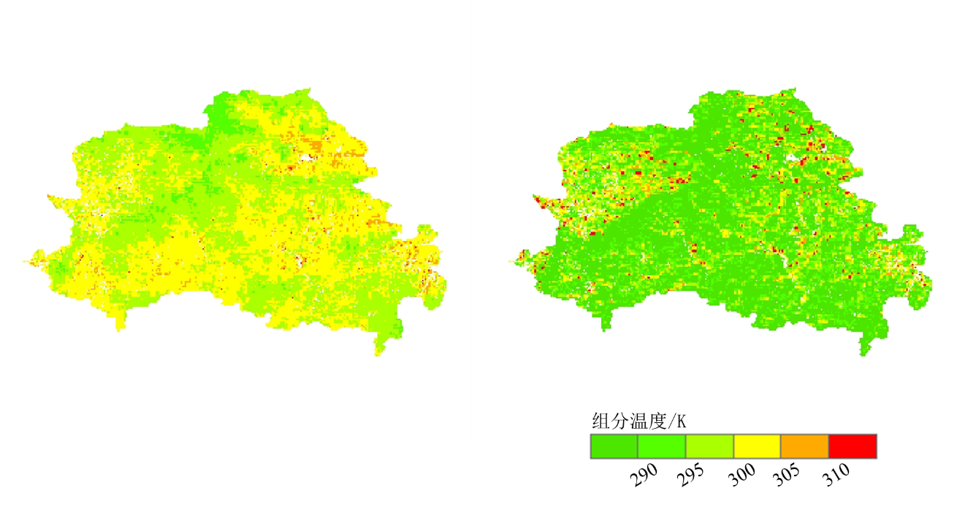

图e.16 2019-09-01早围场地区植被（左）和土壤（右）组分温度反演结果

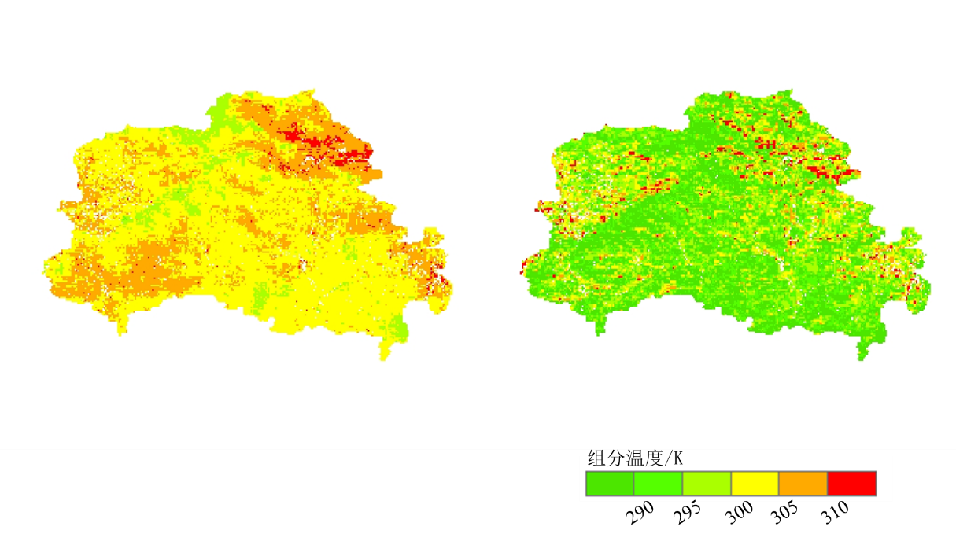

图e.17 2019-09-02早围场地区植被（左）和土壤（右）组分温度反演结果

附录F 耦合法反演黑河地区组分温度结果

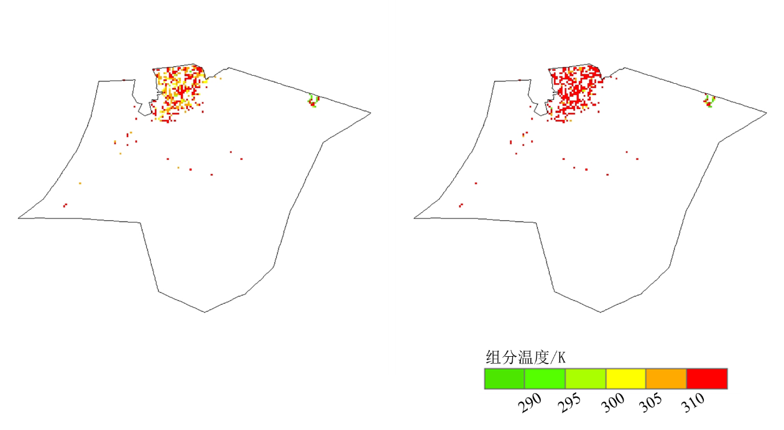

图f.1 2016-05-25早巴彦陶来地区植被（左）和土壤（右）组分温度反演结果

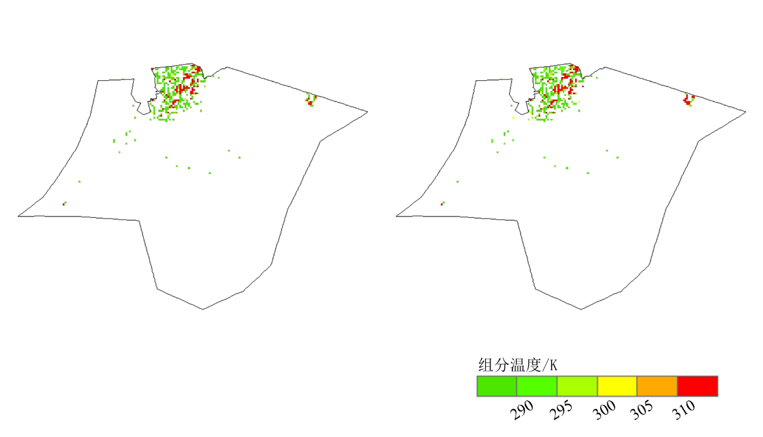

图f.2 2016-05-26晚巴彦陶来地区植被（左）和土壤（右）组分温度反演结果

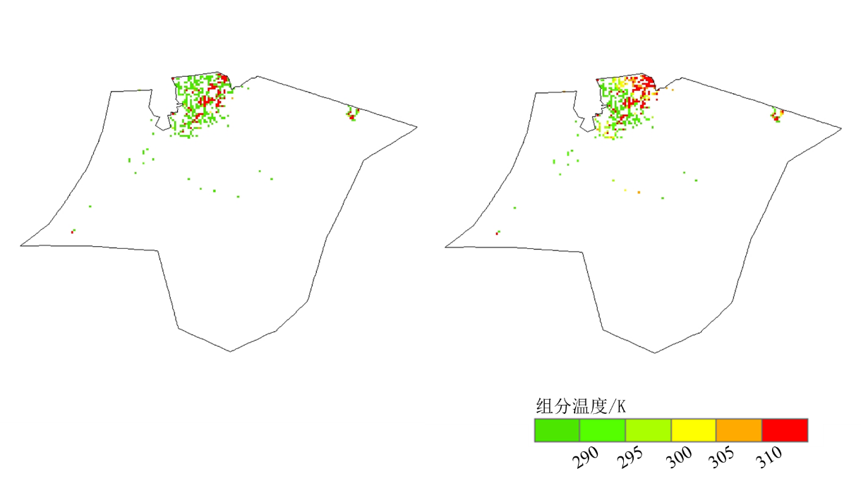

图f.3 2016-06-06晚巴彦陶来地区植被（左）和土壤（右）组分温度反演结果

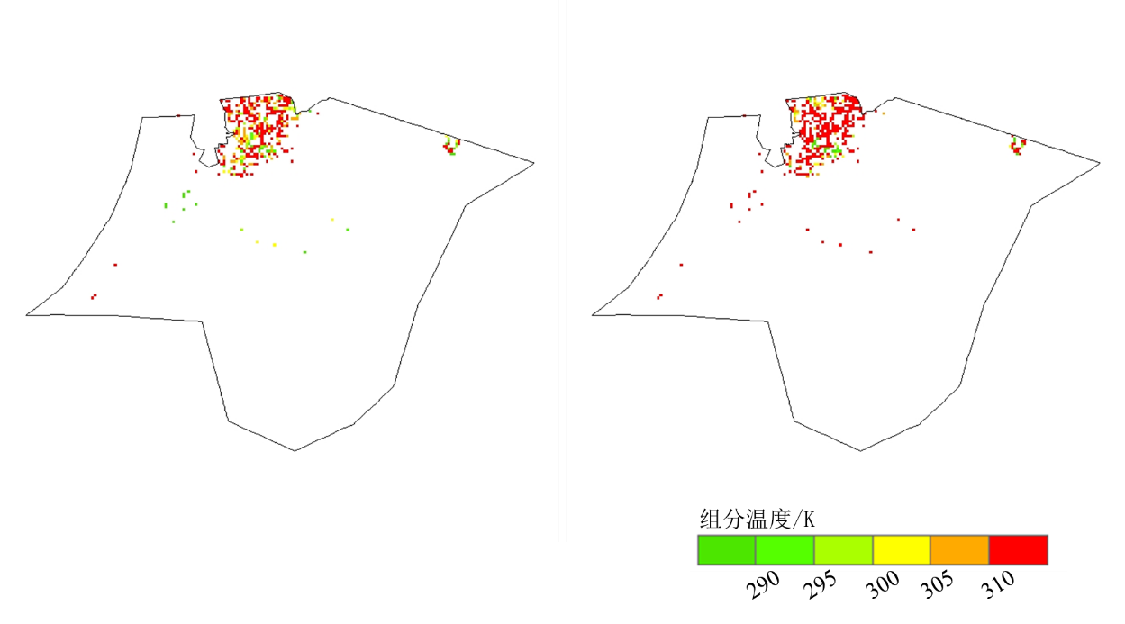

图f.4 2016-06-09早巴彦陶来地区植被（左）和土壤（右）组分温度反演结果

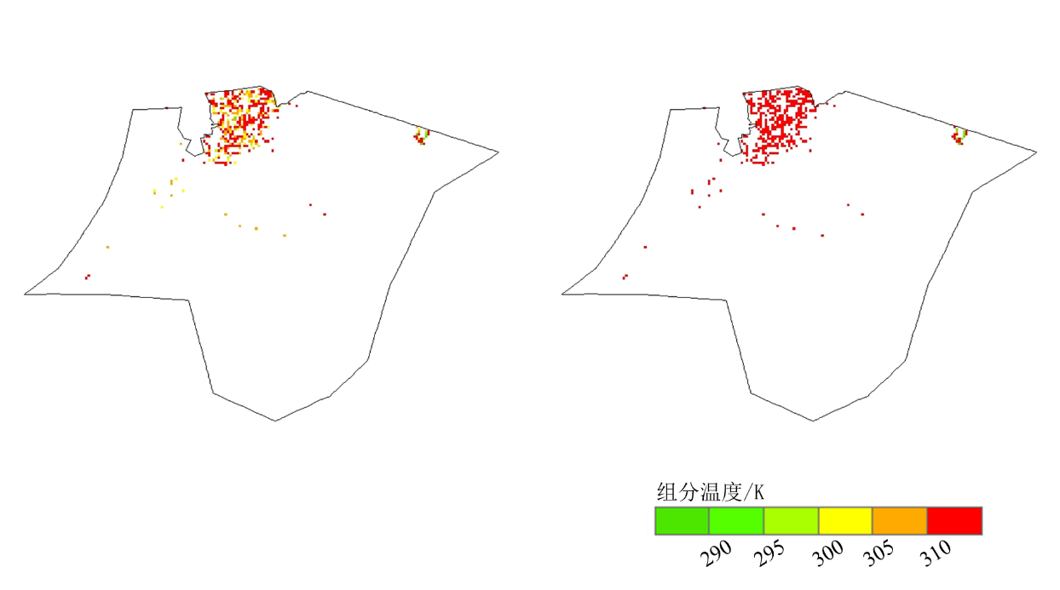

图f.5 2016-06-17早巴彦陶来地区植被（左）和土壤（右）组分温度反演结果

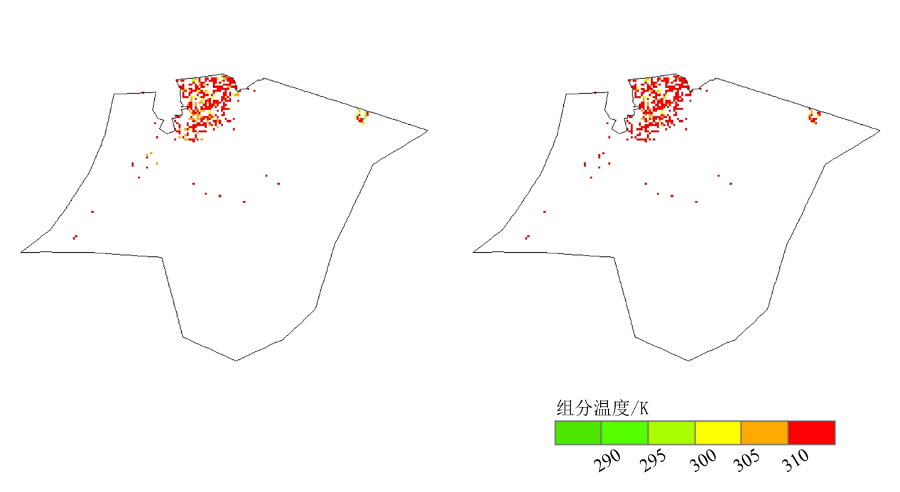

图f.6 2016-06-21早巴彦陶来地区植被（左）和土壤（右）组分温度反演结果

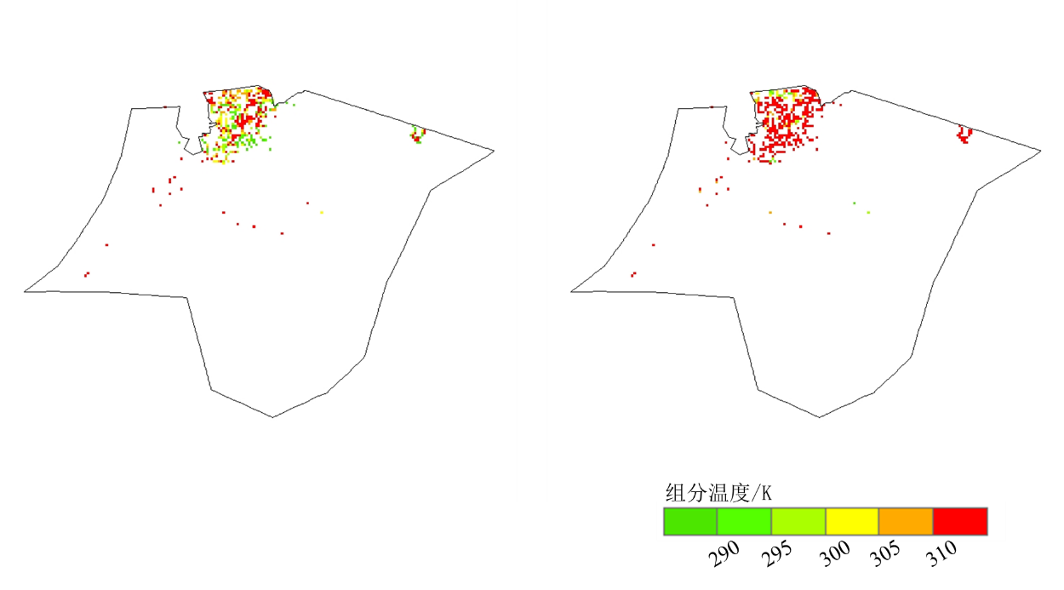

图f.7 2016-06-29早巴彦陶来地区植被（左）和土壤（右）组分温度反演结果

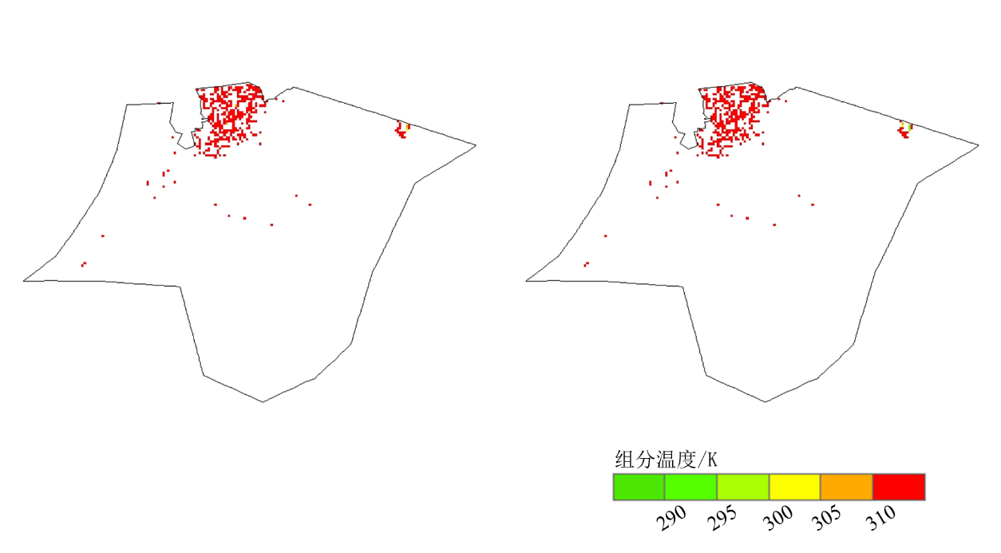

图f.8 2016-07-03早巴彦陶来地区植被（左）和土壤（右）组分温度反演结果

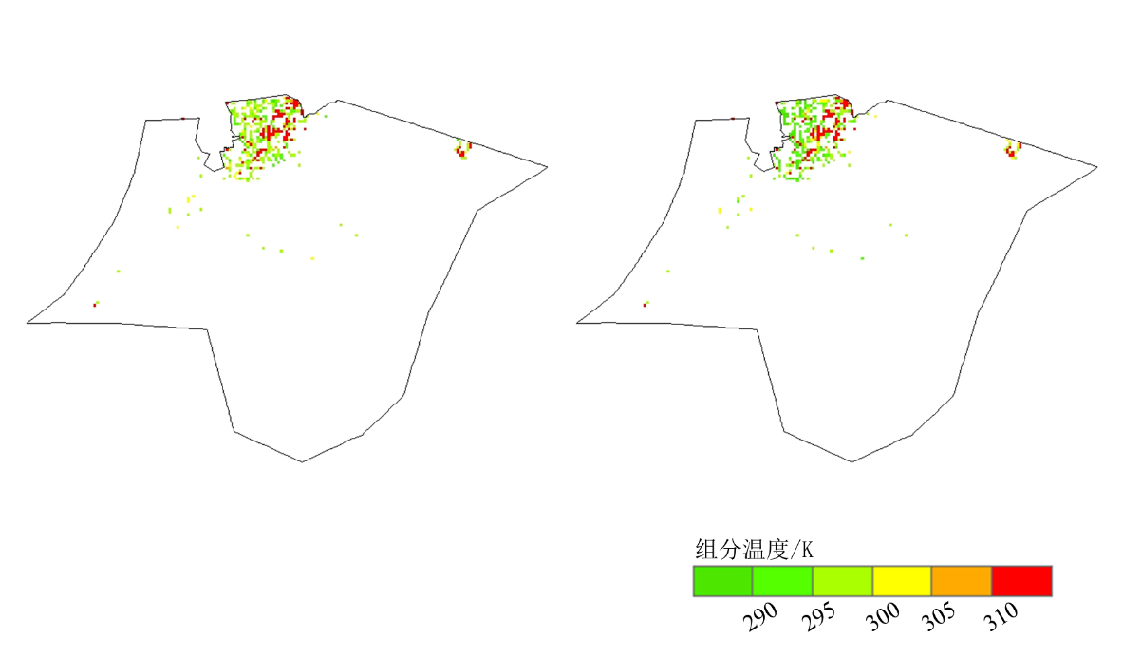

图f.9 2016-07-03晚巴彦陶来地区植被（左）和土壤（右）组分温度反演结果

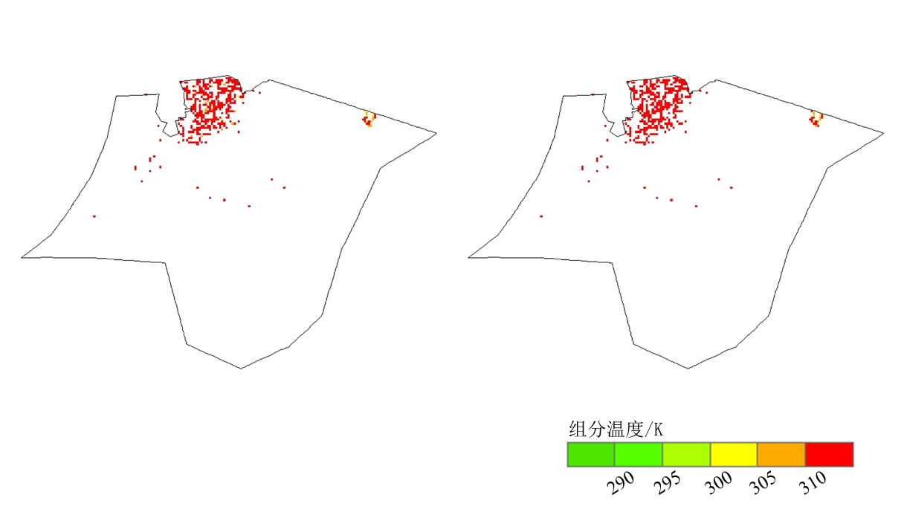

图f.10 2016-07-11早巴彦陶来地区植被（左）和土壤（右）组分温度反演结果

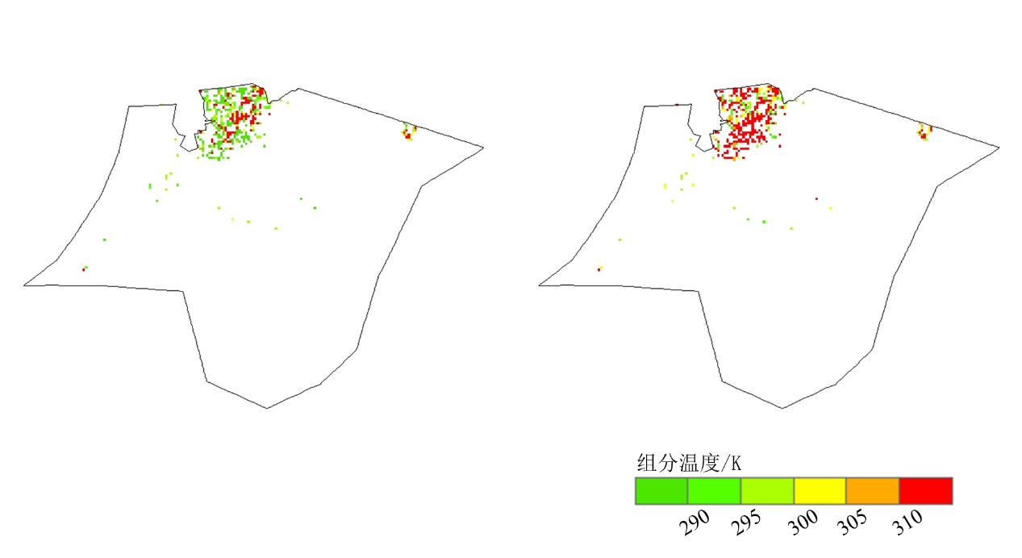

图f.11 2016-07-11晚巴彦陶来地区植被（左）和土壤（右）组分温度反演结果

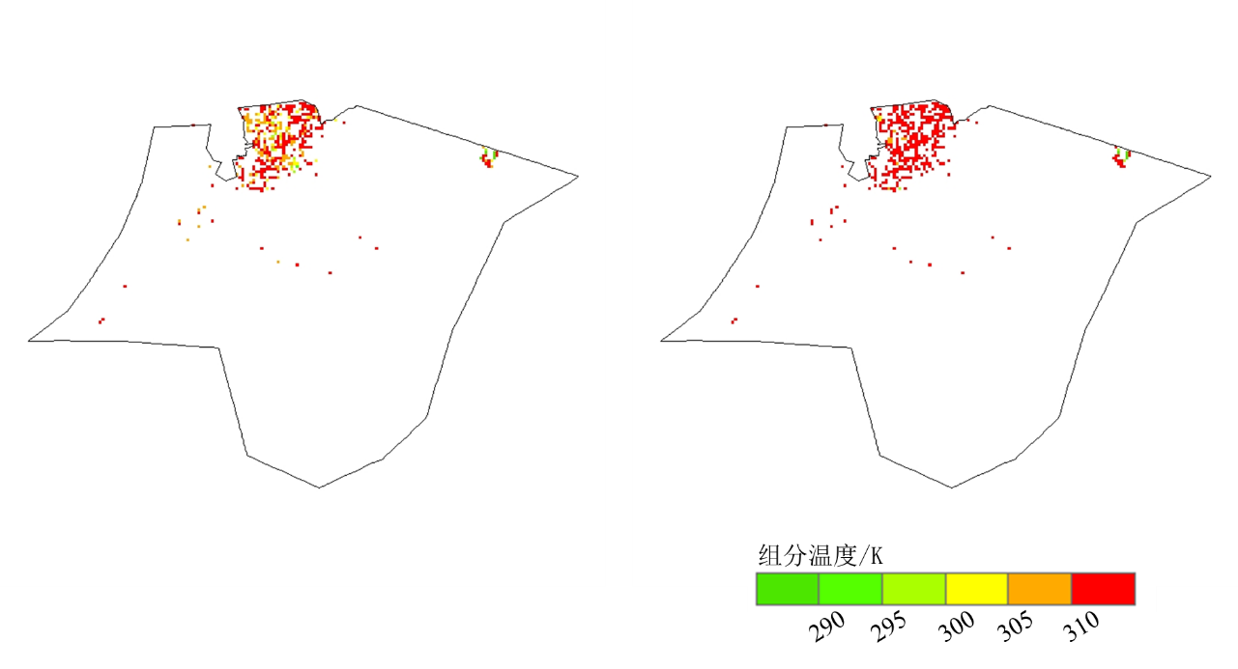

图f.12 2016-07-14早巴彦陶来地区植被（左）和土壤（右）组分温度反演结果

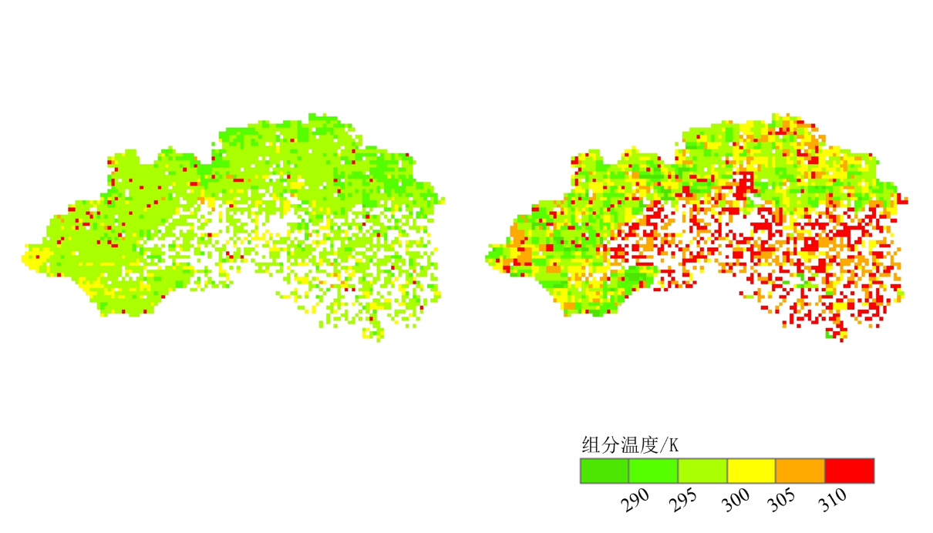

图f.13 2018-05-23早昌平地区植被（左）和土壤（右）组分温度耦合反演结果

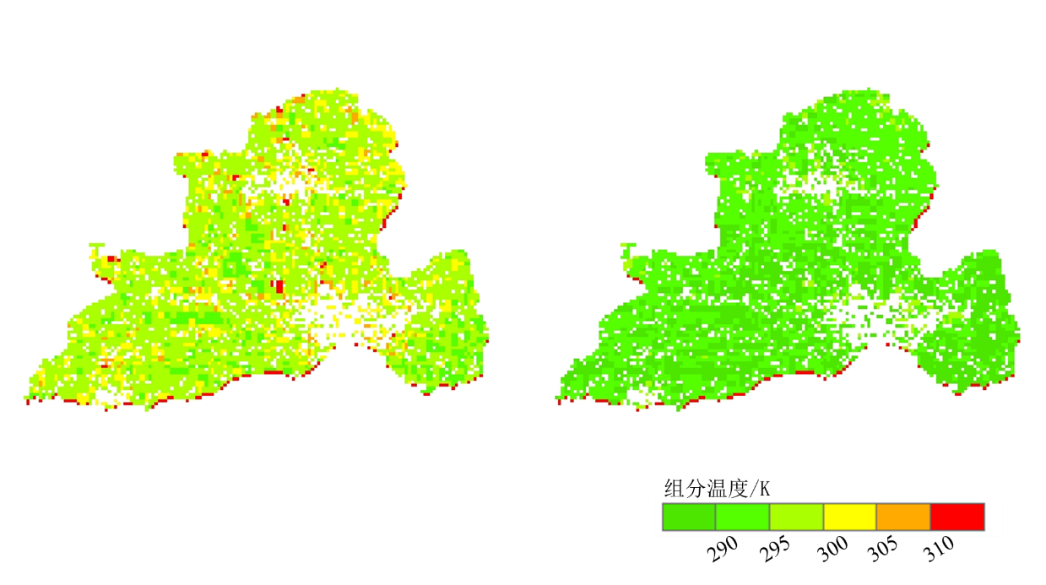

图f.14 2019-03-22早漯河地区植被（左）和土壤（右）组分温度耦合反演结果

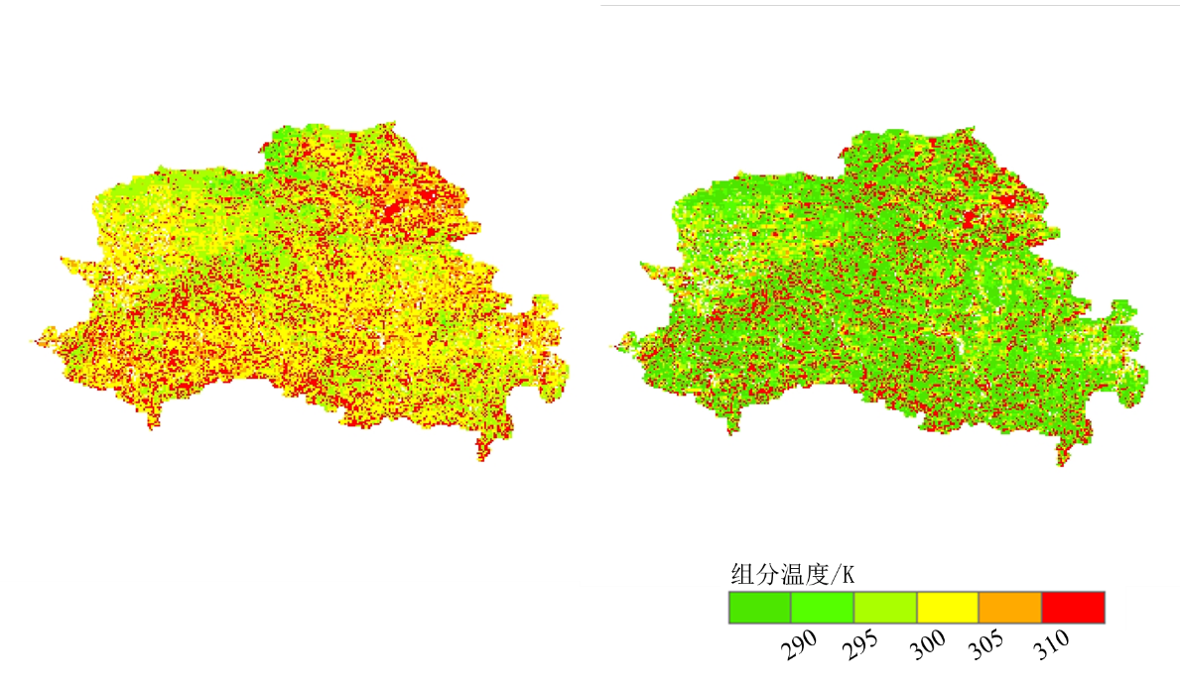

图f.15 2019-08-31早围场地区植被（左）和土壤（右）组分温度耦合反演结果

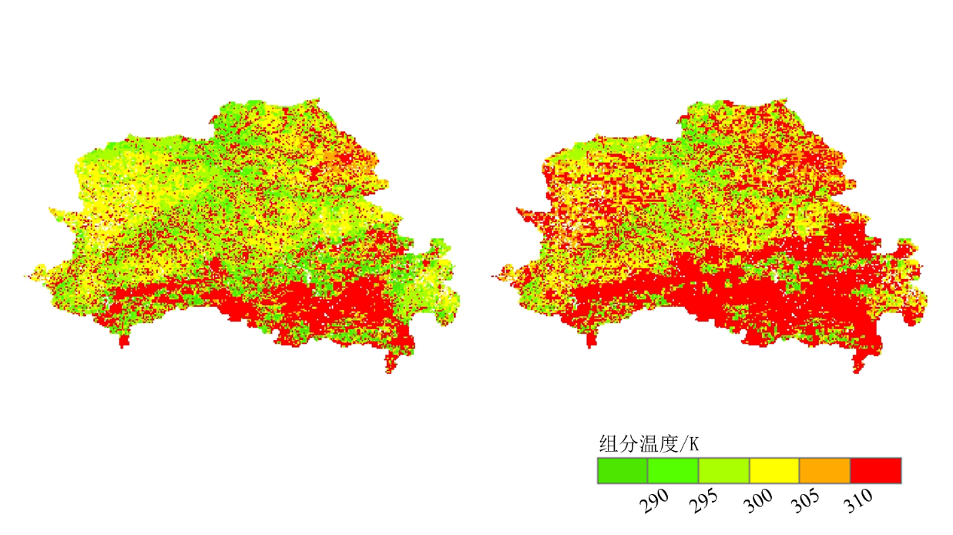

图f.16 2019-09-01早围场地区植被（左）和土壤（右）组分温度耦合反演结果

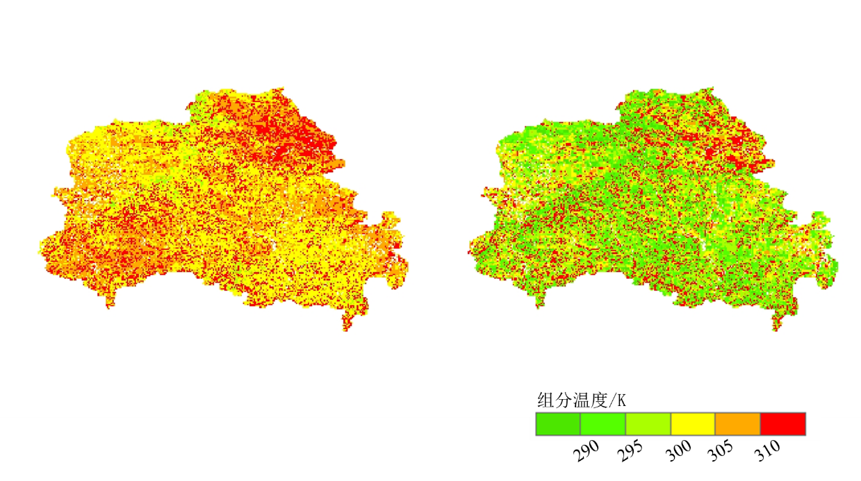

图f.17 2019-09-02早围场地区植被（左）和土壤（右）组分温度耦合反演结果